Карта дистанционного занятия
Предмет: математика
Класс: 2
Тема: «Сложение с переходом через десяток».

Ход занятия.
- Устный счет.
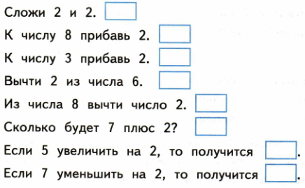
- Работа по теме урока.
- Учебник с. 84 №6.
Дополним вопрос: Сколько всего цветов в букете?
Запишите в тетрадь:
Краткая запись:
Г. – 7 ц.
Н. – 5 ц. ? ц.
Т. – 3 ц.
Решение:
1)
2)
Ответ:
- Выполните в рабочей тетради с. 85 № 4.
- Дополнительно (по желанию): РТ с. 85 №5.

